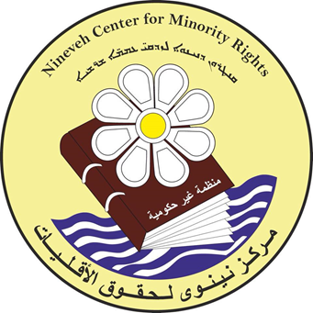

المنتدى المعني بقضايا الأقليات
منع الصراعات وحماية حقوق الانسان للأقليات
2 – 3 كانون الاول 2021
مداخلة
البند 5 من جدول الأعمال
ـ العربية ـ
مداخلة مقدمة من : أديسا فيادور حنا - مركز نينوى لحقوق الاقليات / العراق

سيدتي الرئيسة – شكرا لهذه الفرصة

الأقلية االاشورية - المسيحية، أحد أقدم الشعوب الأصلية في العراق، تواجه اليوم تحديات خطيرة، تمس وجود الانسان، الارض والهوية الاشورية في موطن الاباء والاجداد، حيث يتسبب بهذا التهديد أسباب مختلفة، لكن الضريبة التي يدفعها الشعب الاشوري، ووقوعه ضحية الصراعات الداخلية، والاقليمية وحتى الدولية المستمرة قد تكون أكثر الاسباب تأثيرا.
يكقينا ان ننظر لجغرافية المدينة التي أعيش فيها، مدينة دهوك (نوهدرا)، حيث كان فيها لغاية الستينات ما يزيد عن 250 قرية اشورية، ما بقى منها اليوم لا يزيد عن (90) موقعا ! اين ذهبت تلك المجتمعات ولماذا؟ اضطرت للانتقال داخل حدود الوطن، مرة وثانية وخامسة، لكن الاضطرابات، والنزاعات وعدم سيادة القانون استمرت، فكان الخيار الوحيد المتوفر هو الهجرة للخارج وللمرة الاخيرة.
في سهل نينوى، ضمن محافظة نينوى، المدينة التاريخية للاشوريين، كان يعيش عما يزيد عن (130) الف اشوري لغاية منتصف 2014، لكن هجمة داعش، اقلعتهم من جذورهم واضطرتهم للهجرة الداخلية، وبعد اكثر من ثلاث سنوات في التهجير، وعند تحرير المناطق، من عاد من هؤلاء تقل نسبتهم عن 50%. وفي مدينة تلكيف، شمال الموصل (مركز مدينة نينوى)، 1200 عائلة اشورية كانت تسكنها لغاية دخول داعش، من عاد منهم اليوم لا يزيد عن 50 عائلة فقط.
الاسباب دائما هي الصراعات، لذا فان منعها هي الوسيلة الفضلى ليس فقط لحماية وجود الاقليات وحقوقها، بل ضرورية لبناء سلام مستدام في كل المنطقة، بهذا الخصوص نحن نوصي بالاتي:

الى البرلمان العراقي المنتخب حديثا:

- تشريع البرلمان العراقي المنتخب، لقانون حماية حقوق الاقليات وحماية التنوع – تنفيذا للمادة الدستورية 125، وتنفيذا لتوصيات الاستعراض الدوري الشامل الخاصة بالعراق لسنة 2018.
- تشريع قانون خاص بحماية حقوق الشعوب الاصلية، واعتبار الاشوريين من الشعوب الاصلية في العراق، بما يضمن حقوقهم في حماية اراضيهم التقليدية والتاريخية.

الى برلمان اقليم كوردستان:

- اجراء التعديلات المطلوبة على القانون رقم 5 لسنة 2015 وتفعيله، وخصوصا ما يتعلق بمعالجات التغيير الديموغرافي.
وشكرا لإصغائكم

